|  |
| --- |
| % 課題１　標本化間隔と空間解像度  % 画像をダウンサンプリングして（標本化間隔を大きくして）  % 表示せよ．  % 下記はサンプルプログラムである．  % 課題作成にあたっては「Lenna」以外の画像を用いよ．    clear; % 変数のオールクリア      ORG=imread('D:\Pictures\tomcat.jpg'); % 原画像の入力    imagesc(ORG); axis image; % 画像の表示  pause; % 一時停止 |



図１　元画像

|  |
| --- |
| IMG = imresize(ORG,0.5); % 画像の縮小  IMG2 = imresize(IMG,2,'box'); % 画像の拡大  imagesc(IMG2); axis image; % 画像の表示  pause; % 一時停止 |

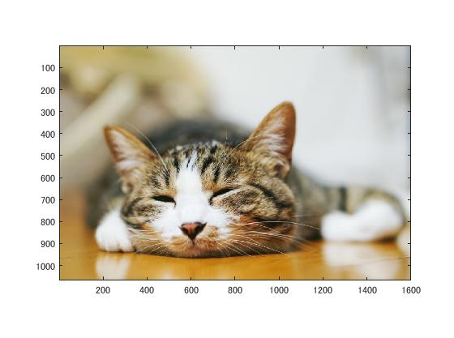

|  |
| --- |
| IMG = imresize(IMG,0.5); % 画像の縮小  IMG2 = imresize(IMG,4,'box'); % 画像の拡大  imagesc(IMG2); axis image; % 画像の表示  pause; % 一時停止 |

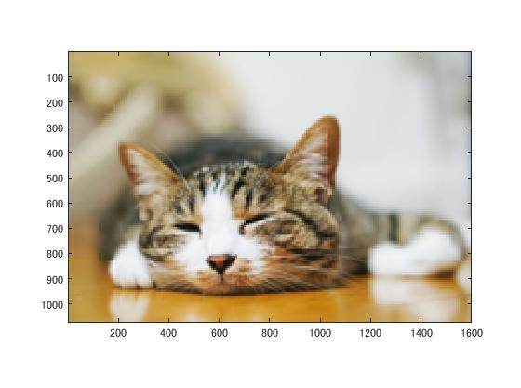

|  |
| --- |
| IMG = imresize(IMG,0.5); % 画像の縮小  IMG2 = imresize(IMG,8,'box'); % 画像の拡大  imagesc(IMG2); axis image; % 画像の表示  pause; % 一時停止 |



|  |
| --- |
| IMG = imresize(IMG,0.5); % 画像の縮小  IMG2 = imresize(IMG,16,'box'); % 画像の拡大  imagesc(IMG2); axis image; % 画像の表示  pause; % 一時停止 |



|  |
| --- |
| IMG = imresize(IMG,0.5); % 画像の縮小  IMG2 = imresize(IMG,32,'box'); % 画像の拡大  imagesc(IMG2); axis image; % 画像の表示 |

